Подвижные игры на воде для детей
Консультация для родителей

14.05.2014
МБДОУ «Детский сад №с 31
Инструктор по ФК (плавание) Зернова Т.М.

Подвижные игры на воде для детей

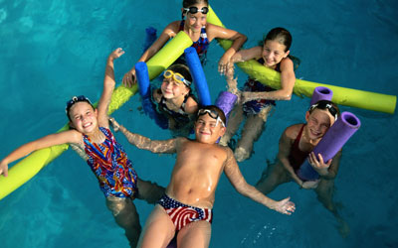Дети очень любят играть в подвижные игры на воде.
Для того чтобы детишки непринужденно и уверенно чувствовали себя в воде, не боялись ее, нужно научить их погружаться с головой, окунаться, лежать на воде. Все это абсолютно безболезненно проходит, если у малыша есть компания, и все обучаются в игровой форме. Малыши должны делать полный, глубокий вдох и энергичный, но плавный и полный выдох. Выдох должен происходить в воду через рот, через сомкнутые губы медленно, но до конца, так чтобы ощутить необходимость нового вдоха. Вдох же делают и через рот, и через нос, находясь и двигаясь в воде, но поднимая голову над водой, так чтобы вода не попала в дыхательные пути. Такое дыхание будет положительно влиять на развитие органов дыхания, увеличивать объем легких, а, значит, укреплять организм малыша.
Подвижные игры на воде – отличное средство закаливания детишек! Но помните, что водные процедуры в сочетании с солнечными и воздушными ваннами дают оздоровительный эффект при регулярном их применении. Используйте летние месяцы для закаливания малышей. Собираясь на пляж, продумайте, что вам может понадобиться: мяч, круг, ведерко, лопатки, формочки, другие предметы, которые могут пригодиться для игры.
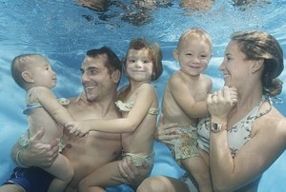Следите за тем, чтобы малыш не стоял очень долго в воде, длительное время не сидел на сыром песке, не бегал в мокрой одежде. Обязательно присутствие взрослых во время купания детей, особенно если это происходит в естественных водоемах.
Малыши младшего дошкольного возраста любят игры на пляже. Они занимаются выкладыванием узоров из палочек, камушков, ракушек, пекут тортики и пирожные из песка. Увлеченно они пускают игрушечные лодочки, пароходики, бумажные кораблики, сооружают замки, крепости. Такие игры развивают фантазию и активизируют воображение.
Нужно стремиться к тому, чтобы малыш освоился в воде, не боялся ее, чувствовал себя в воде уверенно. Помогут в этом игры на воде для детей.
Подвижные игры на воде и с водой очень полезны для детей с точки зрения подготовки к плаванию. Они включают в себя многие подготовительные упражнения, которые помогут, если ребенок боится воды. И при их регулярном выполнении детка незаметно научится держаться на воде, перемещаться в ней, совершать выдох в воду, проделывать простые плавательные движения.

Игры, которые помогают привыкнуть к воде

«Кто первый?». Игра ставит целью научить решительно и быстро входить в воду. Проводится черта по берегу на расстоянии 3-5 метров от кромки воды параллельно ей. Участники игры выстраиваются в одну шеренгу, вдоль этой линии, на некотором расстоянии друг от друга, лицом к воде. Взрослый дает сигнал, а дети вбегают в воду, добегая до заранее согласованного места, и бегом возвращаются назад. Побеждает тот, кто быстрее всех возвращается. Нельзя, допускать, чтобы детки во время игры мешали друг другу.
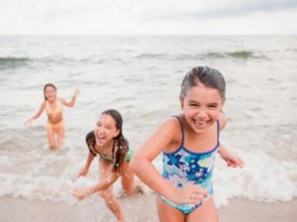
«Морской бой». Главная цель – научить не бояться воды, точнее, водяных брызг. Две команды, игроки которых выстраиваются в воде на расстоянии шага лицом друг к другу. Игроки брызгают на противника водой, стараясь оттеснить его на берег или к заранее оговоренному месту. Игрок, который повернулся спиной выбывает, и его команда получает штрафное очко. Игра продолжается пока одна команда не оттеснит другую на берег.
«Круговые пятнашки». Цель – научить детей погружаться в воду с головой самостоятельно. Играющие становятся в круг в воде на мелком месте, водящий – в центре. Он старается запятнать кого-либо, но останавливаться возле одного игрока не имеет права. Спасение от водящего – окунуться в воду с головой. Запятнанный водит.
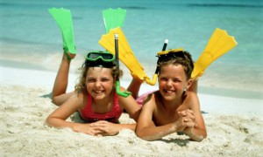
«Хоровод». Цель - обучить детей выдоху в воду. Участники образуют круг, стоя в воде, взявшись за руки. Они начинают двигаться по сигналу взрослого повторяя: «Хоровод наш, хоровод, все идет, ну и скоро он придет, он придет!». Все останавливаются и приседают, погружаясь в воду с головой, делая при этом выдох в воду. Потом все поднимаются и двигаются в обратную сторону. Нельзя отпускать руки соседа, задерживать под водой друг друга, уходить назад или вперед. Повторяют движение 4-6 раз.
«Карлики – великаны». Детки стоят в воде по пояс. Ведущий подает сигналы. По сигналу «Карлики!» все должны присесть в воде, по сигналу «Великаны!» - игроки подпрыгивают вверх. Выбывает из игры тот, кто ошибается. Кто остался – побеждает.
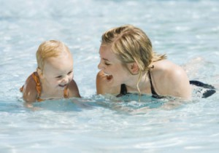
«Водолазы». Ведущий погружает на дно несколько предметов, которые хорошо видны под водой. Игроки ныряют по очереди и достают эти предметы со дна. Выигрывает тот, кто достал большее количество предметов.
«Насос». Дети становятся лицом друг к другу по парам. Они берутся за руки, приседая по очереди, погружаются в воду с головой, повторяют 4-5 раз. Отпускать руки нельзя.
«Пузыри». Ребенок держится руками за палку, бортик или руки взрослого, приседает, опускает лицо в воду и делает глубокий выдох в воду так, чтобы вода бурлила от пузырей вокруг.
«Цапля». Сначала расскажите малышу про цаплю, которая ходит по воде, высоко поднимая ноги. Затем ребенок должен в воде по колено ходить вдоль берега, высоко поднимая ноги, перешагивая над поверхностью воды.
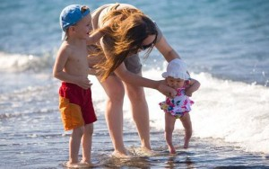
«Крокодил». Расскажите детке про крокодила, где живет и как передвигается в воде. Пускай ребенок повторит ваши движения. Малыш должен передвигаться руками по дну, ноги выпрямлены и вытянуты назад.
«Лягушки». Стоя в воде по колени, малыши приседают, затем выпрыгивают на двух ногах вперед, выпрямляя ноги. Приземляются на ноги и руки. Такие лягушачьи прыжки повторяются несколько раз. Можно устроить такое соревнование: кто допрыгает дальше за одинаковое число прыжков.
«Дельфины». Дети располагаются в воде. Они погружаются в воду с головой, потом выпрыгивают из нее вверх. Игру можно усложнить: выпрыгивая из воды, малыши взмахивают руками и ныряют вперед головой.
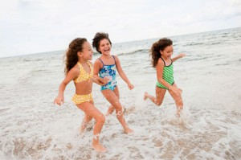
«Звездочка». Ребенок делает глубокий вдох, задерживает дыхание и ложится на воду лицом вниз, раскидывает ноги и руки в стороны. Тоже можно проделать, ложась на спину. Если малыш боится лечь на спину, то взрослый может его поддержать. Лежа на воде нужно досчитать до 5.
«Стрела». На небольшой глубине (по пояс) малыш присаживается и, вытягивая руки вперед, оттолкнувшись двумя ногами, скользит вдоль берега по воде. Голова при этом опущена в воду, ноги вытянуты назад. Когда скольжение заканчивается ребенок встает.
«Торпеда». Повторяются все те же действия, как и в упражнении «Стрела», но руки вытянуты не вперед, а вдоль тела.
«Пробежки». В не очень жаркую погоду можно устроить пробежки:
- побегать друг за другом или за взрослыми по влажному песку, ступая по следам впереди бегущего;
- пробежаться друг за другом по мелкой воде вдоль берега, поднимая брызги;
- побегать наперегонки, по колени в воде, высоко поднимая их над водой;
- бежать по колени в воде вдоль берега спиной вперед.
Такие подвижные игры на воде гарантируют отличное настроение всей семье во время пребывания возле водоема или бассейна. И вы не заметите, как вопрос о том, что ребенок боится воды, больше не будет беспокоить ваше семейство! Развивайтесь и закаливайтесь весело!

Пусть лето принесет вам и вашему малышу здоровье, отличное настроение и только приятные воспоминания!
По материалам сайта http://nashydetky.com/

